Dokumentasi Hasil Test

Menggunakan Framework Laravel 9

Menggunakan Framework Tailwind dan Daisy UI

1. Login Page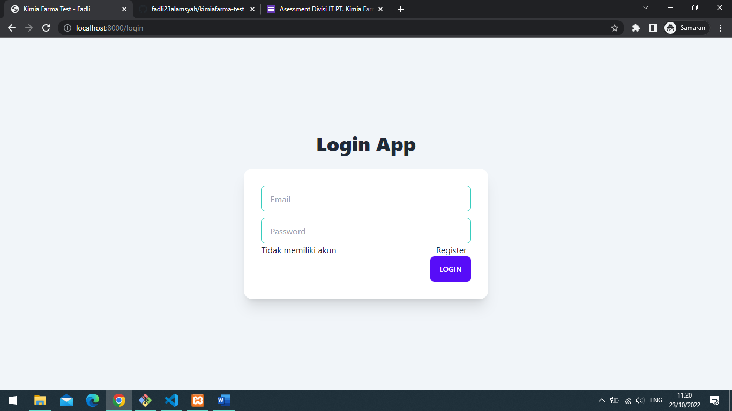
2. Register Page

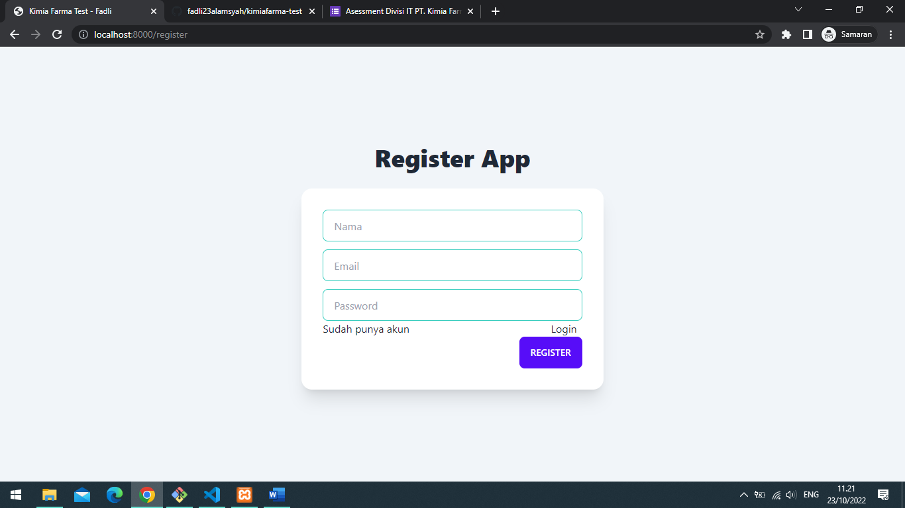

1. Home Page

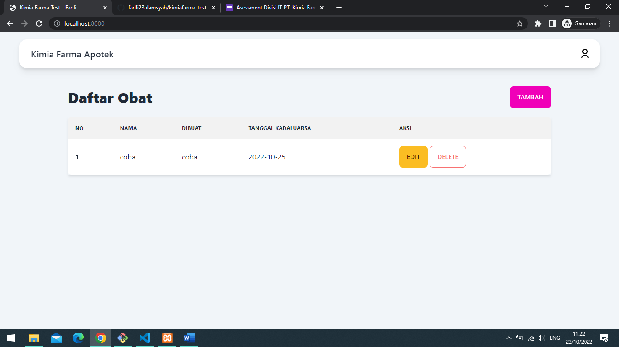

Form Obat Untuk Tambah dan Update

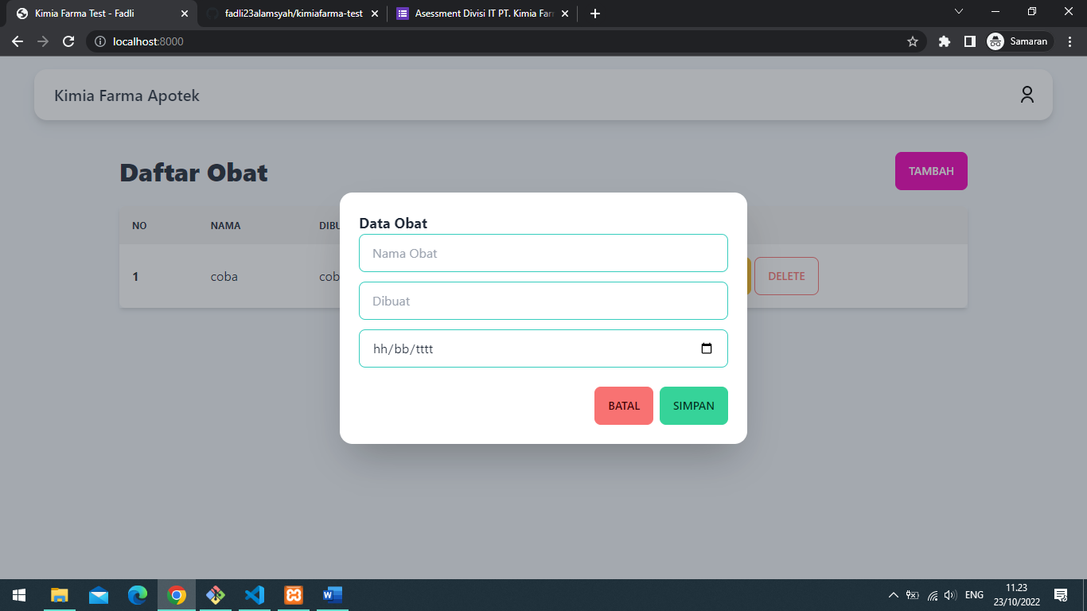

Dialog modal untuk menampilkan peringatan hapus data

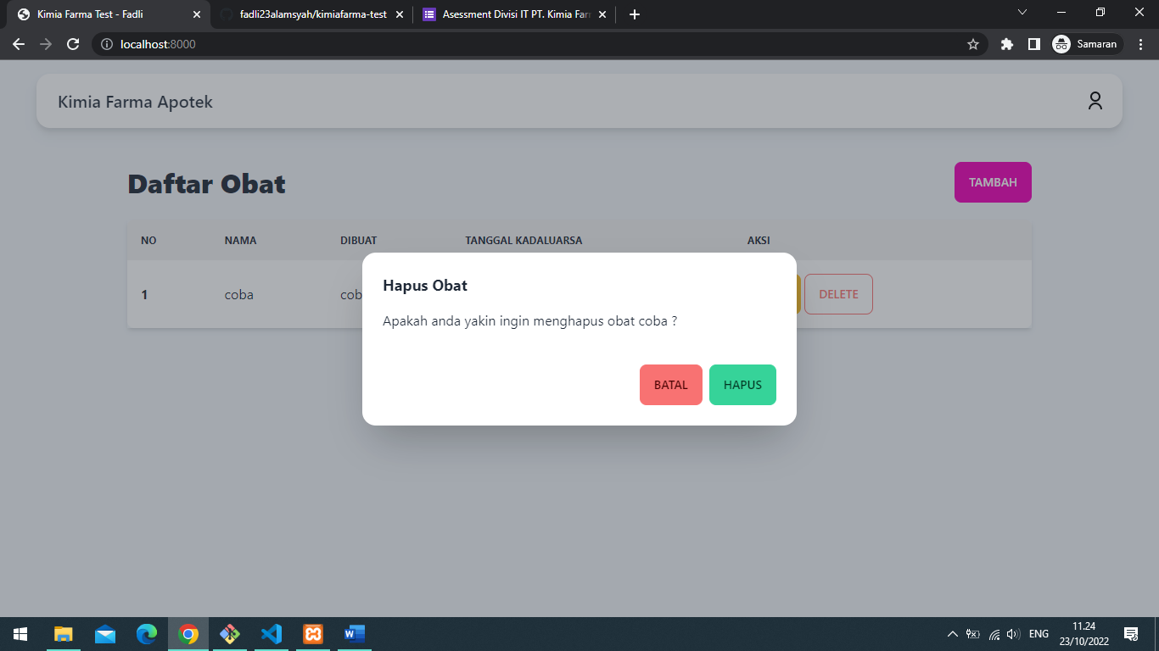

1. Profile Page

